Universidad Autónoma de Tamaulipas
Unidad Académica Multidisciplinaria Mante Centro

Laboratorio 4: Sensor de Movimiento PIR KY-017 con Alarma

Asignatura:
Programación de interfaces y puertos

Docente:
Lopez Piña Daniel

Alumnos:
Guerrero Mendoza Emmanuel

Grado: 6° Grupo: EF

Ciudad Mante, Tamaulipas Marzo 2026

Introducción
Esta práctica consiste en el diseño de un sistema de detección de presencia basado en la radiación infrarroja captada por un sensor PIR. El enfoque principal es la integración de sensores de movimiento con actuadores de alerta, como buzzers y LEDs, para crear aplicaciones orientadas a la seguridad. .

Material y equipo
- Protoboard
- Arduino UNO
- Cable USB tipo A-B
- Arduino IDE
- Modulo PIR KY-017
- Buzzer activo KY-012
- LED Rojo
- Resistencia de 220 OHM
- Jumpers

Procedimiento
Primero se reunieron los materiales necesarios. Posteriormente, se conectó el sensor PIR al Arduino, donde el pin VCC se conectó a 5V, GND a tierra y la salida (OUT) al pin digital 2. Luego se conectó el buzzer al pin 8 y el LED al pin 13 con su respectiva resistencia.
Se cargó el programa en el Arduino IDE, el cual utiliza una interrupción externa en el pin 2 para detectar cambios de estado cuando el sensor PIR detecta movimiento. Al activarse la interrupción, se encienden el LED y el buzzer durante un tiempo determinado.

Resultados
Primera parte del laboratorio:
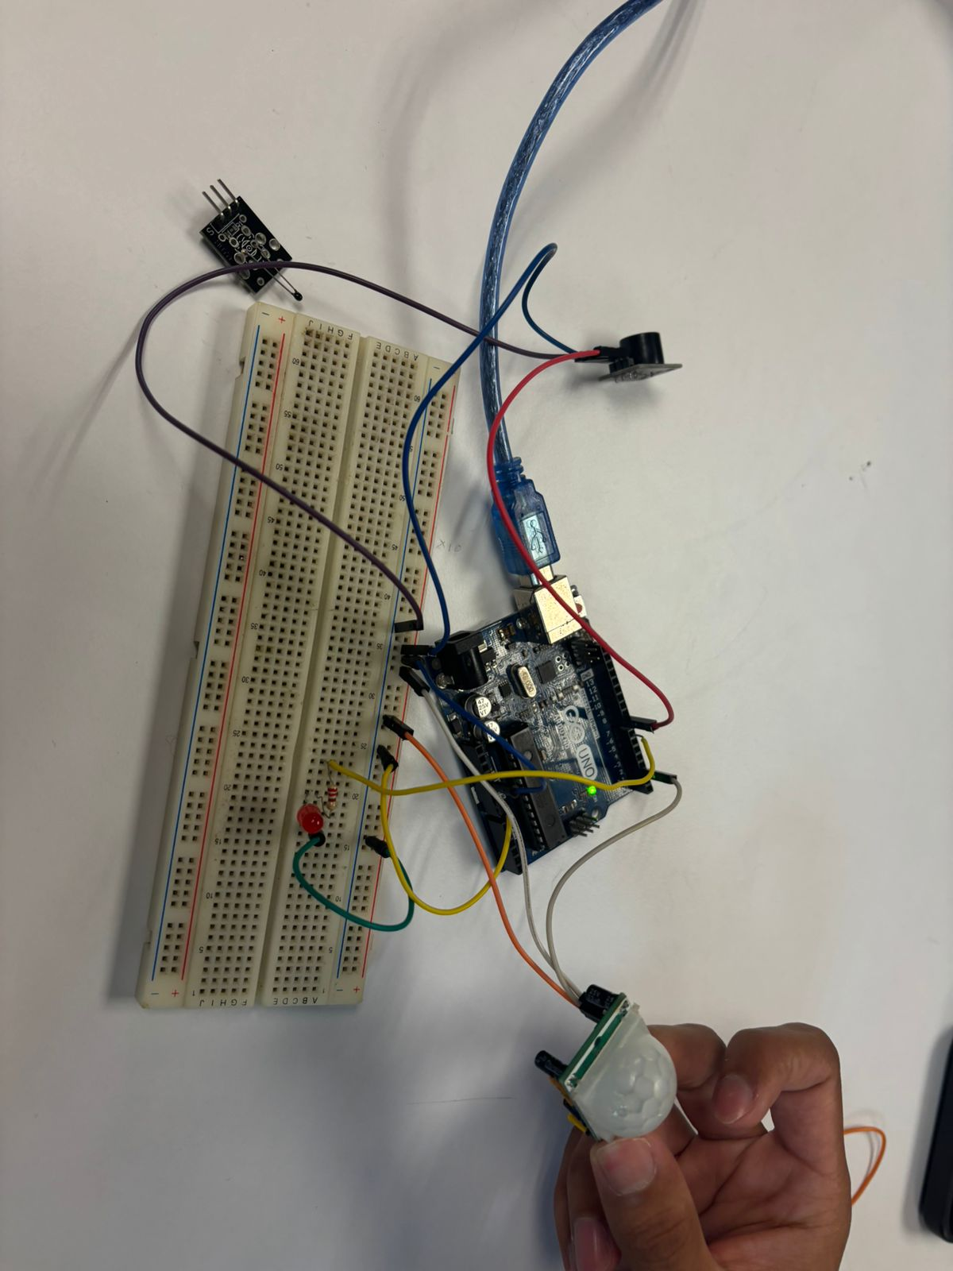
Sistema de alarma

¿Qué es una variable volatile y por qué es necesaria en las ISR?
Es un modificador que le indica al compilador que el valor de la variable puede cambiar fuera del flujo normal del programa (por una interrupción). Esto obliga al procesador a leer el valor directamente de la memoria RAM cada vez, evitando errores de optimización.
¿Por qué se usa millis() en lugar de delay() para controlar el tiempo de alarma?
Para que el sistema no se quede bloqueado durante el tiempo que suena la alarma. Usando millis(), el Arduino puede seguir monitoreando otros sensores o botones mientras la sirena está activa.
Investiga qué es attachInterrupt() y qué pines de Arduino UNO soportan interrupciones externas.
Es la función que vincula un evento físico en un pin con una función específica de respuesta inmediata. En la placa Uno, esta capacidad de interrupción por hardware está limitada exclusivamente a los pines digitales 2 y 3.

Conclusiones
El uso de interrupciones externas resultó fundamental para garantizar que el sistema responda de manera inmediata ante la detección de movimiento sin bloquear el flujo principal del programa. Se concluye que el sensor PIR, combinado con una programación eficiente, es una herramienta robusta para el desarrollo de alarmas y dispositivos de vigilancia.

